ŠPORTNI DAN, SREDA, 8. 4.
Od doma čez Brce do Plata (cesta )OF, mimo zapuščene domačije do Poljan, potem pa v slikah naprej.
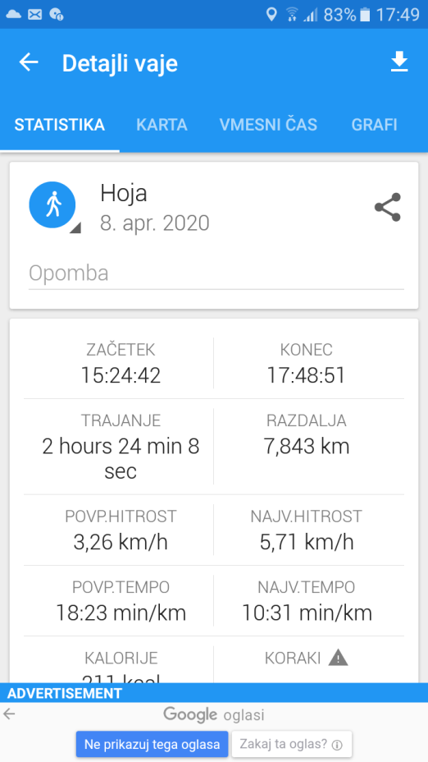
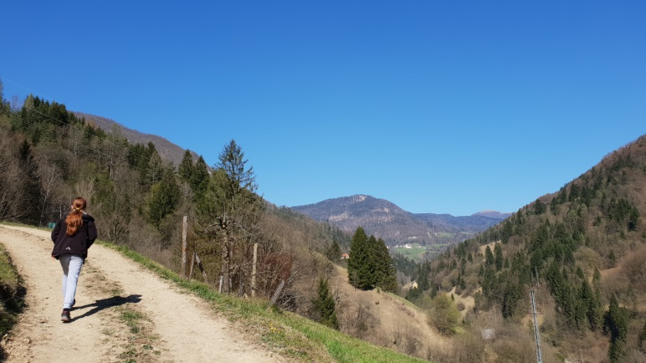iz Poljan na cesto proti Labinjam
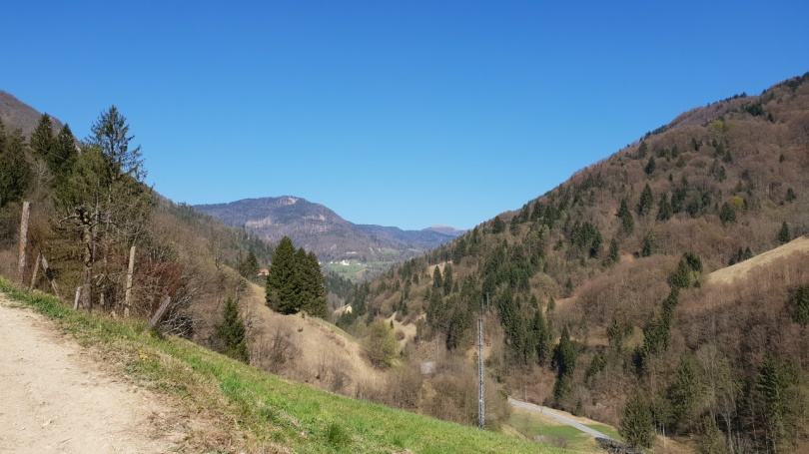
spodaj cesta za Novaki, v ozadju Črni vrh in Blegoš
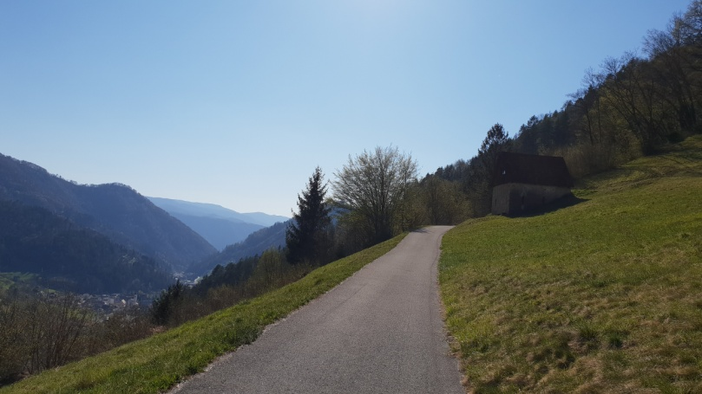proti Melini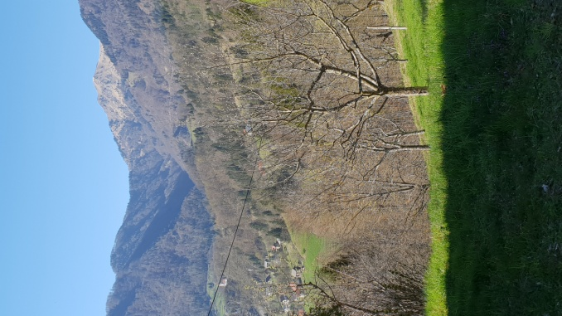 na Melini proti Trebenčem, v ozadju Porezen in cerkev v Počah
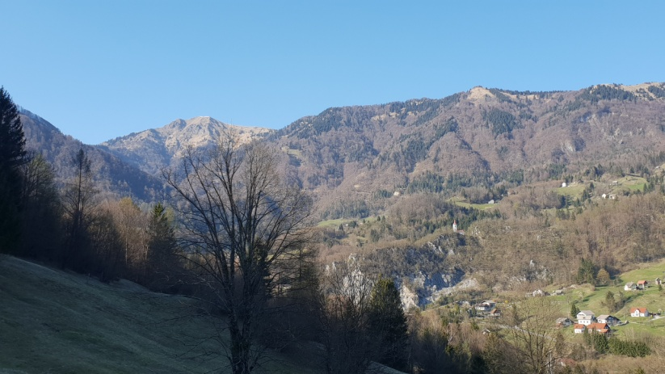pod lipo na koncu (začetku)Lamka

Iz Lamka mimo Makat do Podkraja in Plužen, mimo cvetličarne do doma.

Tija Venko, 8. b

